第一单元 达标测试卷

**一、基础达标。**(44分)

1．下面带点的字，读音完全正确的一项是( )(2分)

A．河豚(tún) 伶俐(línɡ) 电杆(ɡǎn) 膜翅(mó)

B．距离(jù) 瞎子(xiā) 紧挨(ái) 缭绕(liáo)

C．联络(luò) 平凡(fán) 有益(yì) 翩翩起舞(piān)

D．荡漾(yànɡ) 羽翼(yì) 闲散(sàn) 纤细(xiān)

2．读拼音，写字词。(8分)

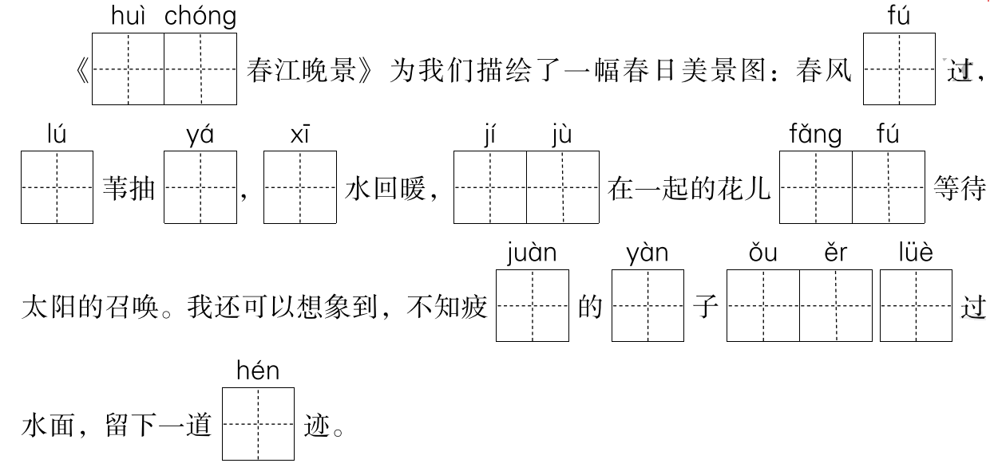3．用自己喜欢的符号给下列字词归类，并说说理由。(4分)

(1)援 缭 贷 贡 掷 缚 捞 络 资

归类理由：_____________________________________________

(2)莲蓬 花骨朵儿 挂大扁儿 力气 衣裳 花瓣儿

归类理由：_____________________________________________

4．填不同的量词。(4分)

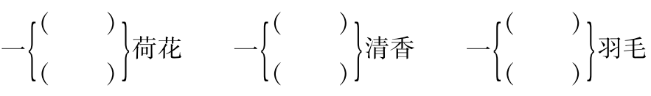5．比一比，再组词。(4分)

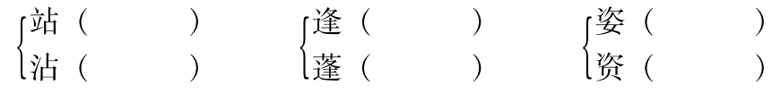6．选词填空。(4分)

偶然 偶尔

(1)小燕子的翼尖或剪尾，( )沾了一下水面，那小圆晕便一圈一圈地荡漾开去。

(2)一次( )的机会，我认识了他。

轻巧 轻快

(3)燕子有一双( )的翅膀。

(4)春姑娘迈着( )的脚步来了。

7．连一连。(4分)

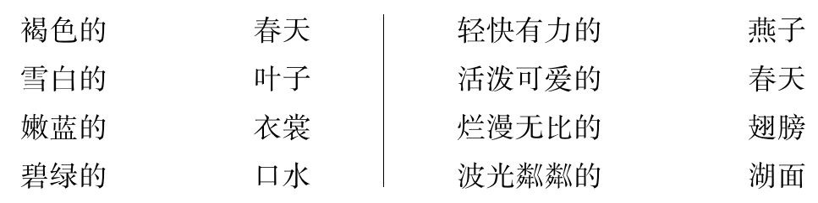8．按要求完成句子练习。(8分)

(1)梧桐树在摇晃着。(改为拟人句)

_____________________________________________________

(2)荷叶又大又绿。(改为比喻句)

_____________________________________________________

(3)把眼前的一池荷花看作一大幅活的画。 画家的本领真了不起。(用关联词把两句话连成一句话)

__________________________________________________________________________________________________________

(4)春天到来时，太阳从江面升起，把江边的鲜花照得比火红，碧绿的江水绿得胜过蓝草。(根据描述写诗句)

_________________________________________________________________________________________________________

9．仿写。(6分)

(1)蜻蜓飞过来，告诉我清早飞行的快乐。

________过来，告诉我______________________。

(2)荷花有的才展开两三片花瓣儿。有的花瓣儿全展开了，露出嫩黄色的小莲蓬。有的还是花骨朵儿，看起来饱胀得马上要破裂似的。

___________有的______________。有的__________________。有的__________________________。

**二、教材回顾。**(1～2题每空0.5分，3题2分，共7分)

1．学习了本单元的课文，我们可以感受到春天燕子的_____________，夏日荷花的____________，还知道了________、________、________、________等昆虫的秘密。

2．荷花已经______________。荷叶______________，像一个个________________。白荷花在这些大圆盘之间冒出来。从“冒”字可以体会到__________________。

3．口语交际。

背诵苏轼的《惠崇春江晚景》或曾几的《三衢道中》，边背边想象画面，选择其中一首，将它描绘的画面讲给大家听。

________________________________________________________________________________________________________________________________________________________________________________________________________________________

**三、阅读拓展。(19分)**

(一)课内阅读。(7分)

**绝 句**

[唐]杜 甫

迟日江山丽，春风花草香。泥融飞燕子，沙暖睡鸳鸯。

1.诗歌以________领起全篇，突出了春天日光和煦、万物欣欣向荣的特点。(1分)

2．诗歌前两句描写了___________________________________，“________”“_______”二字突出了诗人强烈的感觉。(3分)

3．后两句中动词“________”写出了燕子的繁忙；“______”写出了鸳鸯的闲适。这一动一静，相映成趣，表达了诗人______________的心情。(3分)

(二)课外阅读。(12分)

**鸽 子**

端木蕻良

鸽子，在天空飞着。人们把哨子拴在它们的腿上，天空中，便传来悠扬的哨声。

天是晴朗的，只有一两片白云。鸽子在空中盘旋。鸽子的翻腾，从哨子发声的高低变化中，也可以听出来。

鸽子的翅膀色彩很多，有黑色的，有纯白的，还有带芝麻点儿的。但，翅膀都同样的矫健。

鸽子的眼睛，透着爱的光。它们会用嘴把食物吐出来喂养小鸽子。把小鸽子喂养大后，自己的一身羽毛就脱落了。这时，小鸽子会反过来给母亲喂食，直到母亲的羽毛再次丰满能飞。

鸽子的翅膀没有海鸥那么长，也没有鹞子那么大，更不能像鹰那样在高空中滑翔。但它们的翅膀却能让它们飞得更远。

鸽子是喜欢群居的，但也能单独飞行，它们在完成最远的行程的时候，常常是在单独的情况下做到的。

在这种远程飞行里，它们几乎没有东西吃，也没有水喝，就是不停地飞，不到达目的地不停止。鸽子横渡海洋，白天和黑夜都不停地飞行。在海面上没有食物，海水也是不能喝的，中途也没有地方歇息。

鸽子是最忠诚的，它们能把军事机密准确无误地带到指挥员手中。

鸽哨声又在我的头上响起来了，我听着哨声，看着鸽子飞翔的身影，觉得整个天空都在声音里变小了…… (有删改)

1．在括号里填入合适的词语。(3分)

( )的天空 ( )的鸽子 ( )的哨声

2．“鸽子的翅膀色彩很多，有黑色的，有纯白的，还有带芝麻点儿的。”这句话运用的修辞手法是____________。请照样子写一个句子：___________________________________________(2分)

3．判断对错。(3分)

(1)鸽子总是独来独往。( )

(2)“但，翅膀都同样的矫健”，“矫健”指的是健康。( )

(3)作者写这篇文章是为了赞美鸽子的优秀品质。( )

4．鸽子的翅膀有什么特点？(2分)

_______________________________________________________

5．写一句话来赞美鸽子。(2分)

_______________________________________________________

**四、习作展示。(30分)**

我们的生活中离不开蔬菜和水果。它们是什么形状的？又有哪些颜色？味道是怎样的？怎么个吃法？请你选一种自己熟悉的蔬菜或水果写一写，试着把你观察到的和感受写清楚。要求：题目自拟，语句通顺，语言优美。

参考答案：

第一单元达标测试卷

一、1.C

2．惠崇 拂 芦 芽 溪 集聚 仿佛 倦 燕 偶尔 掠 痕

3．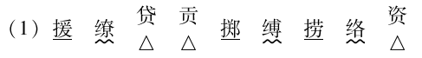

示例：按照相同的部首进行归类。

(2)莲蓬 花骨朵儿 挂大扁儿 力气 衣裳 花瓣儿 示例：按照轻声和儿化音进行归类。

4．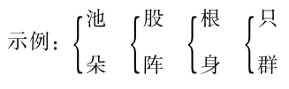

5．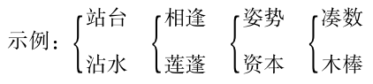

6．(1)偶尔 (2)偶然 (3)轻巧 (4)轻快

7．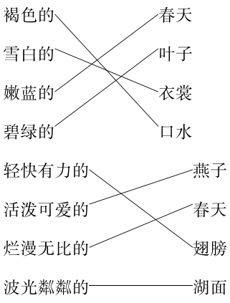

8．(1)示例：梧桐树在微风中向过往的行人点头问好。

(2)示例：荷叶又大又绿，像碧绿的大圆盘。

(3)如果把眼前的一池荷花看作一大幅活的画，画家的本领就真了不起。

(4)日出江花红胜火，春来江水绿如蓝。

9．示例：(1)青蛙跳 夜里歌唱的乐趣

(2)那些雨滴 落在屋檐上 洒在田野里 跟着小溪流进了大海

二、1.可爱、活泼 美好 蜻蜓 瓢虫 独角仙 蚂蚱

2．开了不少了 挨挨挤挤的 碧绿的大圆盘 荷花的生机与活力

3．示例：苏轼的《惠崇春江晚景》着意刻画了一派初春的景象。竹林外两三枝桃花初放，鸭子在水中游戏，它们最先察觉到了初春江水的回暖。河滩上已经满是蒌蒿，芦苇也开始抽芽，而河豚此时正要逆流而上，从大海洄游到江河里来了。

三、(一)1.迟日

2．春天的阳光和煦温暖，春风吹来，带着花草的清香，大自然一片生机勃勃的美丽景象 丽 香

3．飞 睡 安适、喜悦

(二)1.晴朗 忠诚 悠扬

2．排比 示例：下课了，同学们都跑到操场上去玩，有打沙包的，有踢足球的，还有跳皮筋儿的。

3．(1)× (2)× (3)√

4．鸽子的翅膀色彩很多，且强有力。

5．示例：鸽子，你是战士们忠诚的朋友，你永不停息的精神激励着我们前进。

四、**[思路点拨]**我们可以用多种感官观察蔬菜或水果，包括用眼看，用鼻闻，用口尝，用耳听，用手摸等。观察后对所选择的蔬菜或者水果有个全面的认识，然后把观察到的事物的特征、颜色等试着写清楚，可以把自己的感情写进去。 例文略。